Bri dge Office

puntje 2.wmf



Speelproblemen 41 - 50  
© Bridge Office  
Auteur: Thijs Op het Roodt

De biedingen, spellen en spelinformatie  
in dit document zijn gemaakt met:



Bridge Office Maak Bitmap  
MBMP

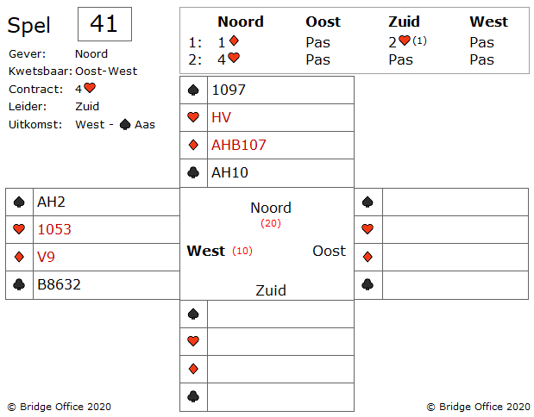

Voor dat u van start gaat even iets over de bieding.

Met name het 2 ♥ (1) bod van zuid.

Dat geeft aan, dat hij minimaal een 6-kaart ♥ heeft en minder dan 6 punten.

Zo. En nu komt west uit met ♠ aas.

Noord ♠ 7, oost ♠ 8 en zuid ♠ 4.

Wat weet west nu?

West weet nu zeker dat oost niks in ♠ heeft.

De ♠ 8 is afwijzen.

Zuid heeft dus ♠ vrouw en ♠ boer.

Zuid kan daarom niet meer ♥ aas hebben, want dan had hij 1 ♥ geboden en niet 2 ♥.

Hoe kan west gebruik maken van deze informatie?

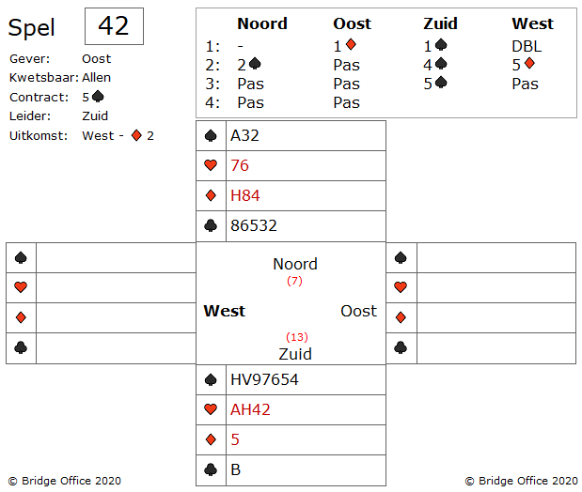

Over de bieding toch wel iets belangrijks om te weten.

Het doublet van west is een negatief doublet.

West heeft een 4-kaart ♥.

West start met ♦ 2.

En nu mag u beginnen om 5 ♠ te maken.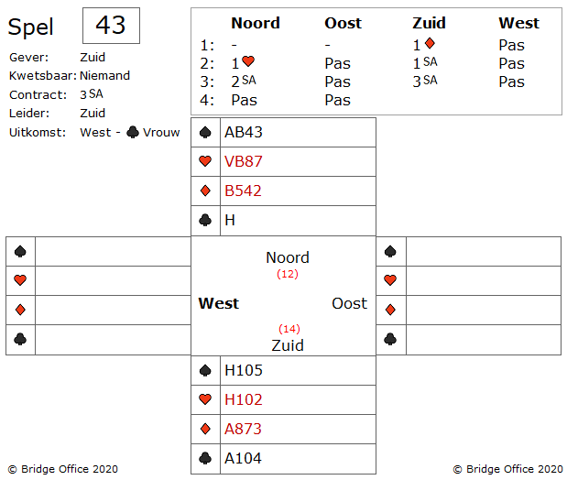

Over het bieden is niets te vertellen.

West komt uit met ♣ vrouw.

Er zijn een hoop slagen te maken wanneer alles goed gaat.

Zo kunnen er 4 ♠ slagen zijn.

Er kunnen 3 ♥ slagen zijn

Er is altijd 1 ♦ slag, maar met een wonder, misschien wel 3.

En er zijn 2 ♣ slagen.

Tien slagen is een realistische gedachte.

Maar om deze 10 slagen te maken, of zelfs 9 slagen, gaat niet vanzelf.

Hoe moet zuid dit nu afspelen om 9 slagen te maken?

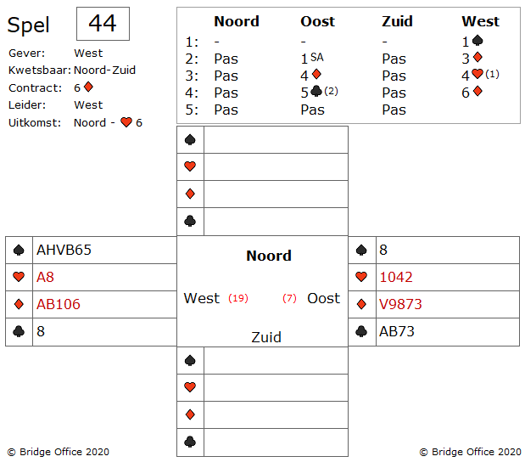

Over het bieden.

Nadat west de ♦ kleur heeft geboden is de slem in die kleur niet meer te stoppen.

Het 4 ♥ (1) bod van zuid en het 5 ♣ (1) bod noord zijn controle biedingen.

De start, ♥ 6 van noord, is de vervelendste start die west kan krijgen.

Maakt west 6 ♦?

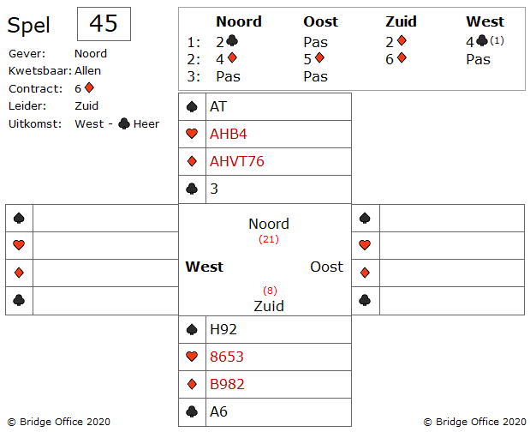

Over de bieding alleen het 4 ♣ (1) bod van west.

Dit is preëmptief bod. Dit zal het noord en zuid een stuk moeilijker maken om in een slem te komen.

Maar op de noord en zuid stoel zitten dus geen beginners en het wordt uiteindelijk 6 ♦.

West start met ♣ heer. Toen zuid de dummy zag, vond hij dat het een prima bod was.

Hij nam de uitkomst met ♣ heer en speelde twee keer troef.

Omdat zuid toch wel problemen in de ♥ kleur verwacht, laat hij een ♣ troeven in de dummy. Daarmee elimineert hij de ♣, wat later misschien een probleem wordt.

En nu ♥ aas van uit de dummy en dan ziet zuid het.

West heeft geen ♥!

Gaat zuid nu down?

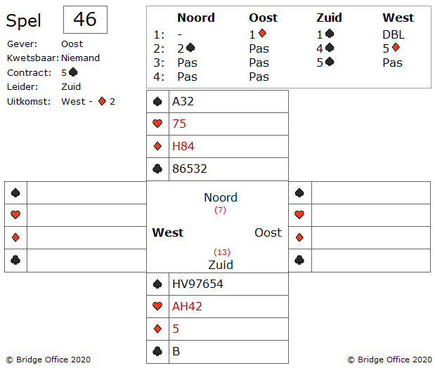  
  
Over de bieding toch wel iets belangrijks om te weten.

Het doublet van west is een negatief doublet.

West heeft een 4-kaart ♥.

West start met ♦ 2.

En nu mag u beginnen om 5 ♠ te maken.

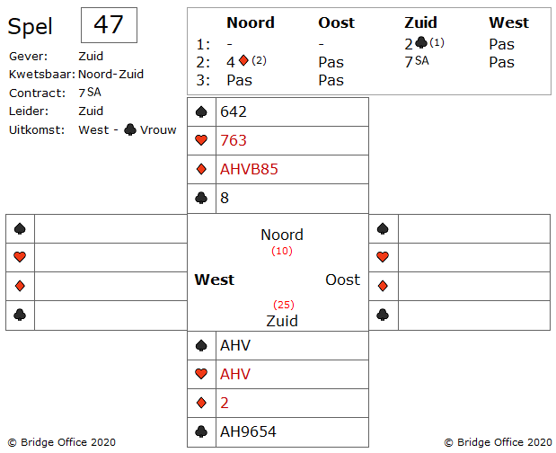

Over de bieding het volgende.

Het 2 ♣ (1) bod van zuid belooft 23 of meer punten met een SA verdeling of minimaal 9 slagen met troef.

Het antwoordt van zuid, 4 ♦ (2), belooft een dichte 6 kaart in die kleur.

Nu heeft zuid geen probleem om het eindcontract 7SA te bieden.

West komt uit met ♣ vrouw.

En als u de dummy ziet, dan telt u uw slagen.

3 ♠

3 ♥

6 ♦

2 ♣

Een makkie zou je zeggen.

Of toch niet?

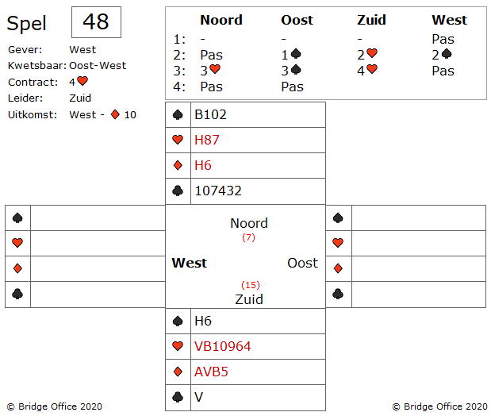

Een woelige bieding die zuid winnend afsluit.

Niet dat er iets mis is met de bieding, maar dit zie je niet vaak.

Maar goed.

West komt uit met ♦ 10.

Hoe maakt zuid zijn 4 ♥?

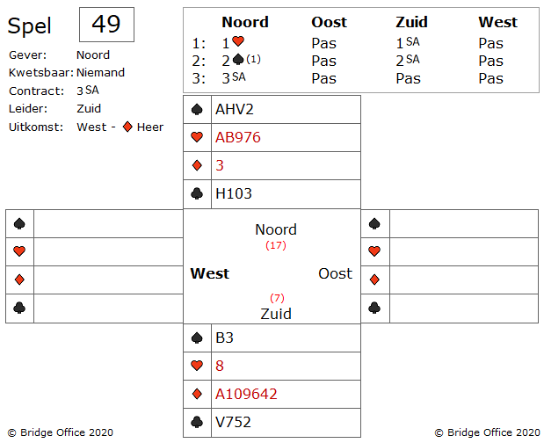

Een normaal biedverloop. Toch?

Nou niet helemaal.

Het 2 ♠ (1) bod is reverse en belooft minimaal 16 punten.

West start met ♦ heer.

De dummy gaat open en u schrikt misschien een beetje.

Waar moet de 9 slagen vandaan komen?

Dus, hoe maakt u als zuid, 3SA?

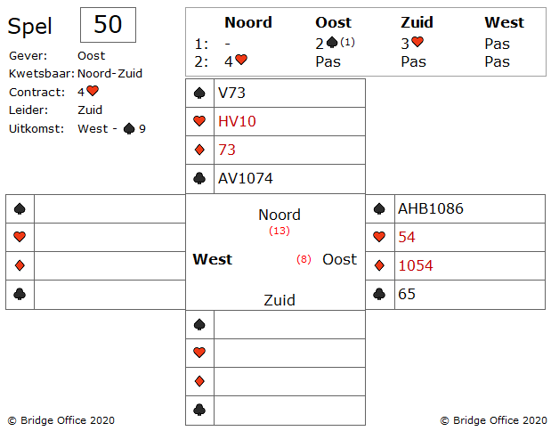

Over de bieding het volgende.

De 2 ♠ (1) opening van oost is de zwakke twee en belooft een 6-kaart in ♠.

U zit op de oost plaats en west start met ♠ 9.

Een kleintje in de dummy en oost nam ♠ 9 met de 10 en speelde toen ♠ aas.

Zowel west als zuid bekennen en oost - west hebben direct 2 slagen.

Wat is nu de beste verdediging tegen 4 ♥ door oost?

De speelproblemen die in dit boekje staan, staan ook op mijn website.  
 <https://www.bridgeoffice.nl/over-bridge/speelproblemen>  
Iedere week plaats ik daar een nieuw probleem.  
In de antwoorden zullen er meer wegen naar Rome leiden.  
Maar wanneer u het ergens niet mee eens bent, dan mag dat natuurlijk. Ik zou het dan ook graag vernemen.  
Stuur een mail naar [info@bridgeoffice.nl](mailto:info@bridgeoffice.nl) dan komt het in mijn mailbox terecht.

De biedingen, spellen en spelinformatie  
in dit document zijn gemaakt met:



Bridge Office Maak Bitmap  
MBMP

Het is een programma waar u zelf de biedingen, handen, uitleg en vragen kunt mee kunt maken.

Het resultaat ziet u op mijn website.

<https://www.bridgeoffice.nl/over-bridge/speelproblemen>

en in deze boekjes.   
  
Ik wens u veel plezier met het oplossen van de problemen.